Prova de Aptidão Profisional
Ponto de Situação (29-03-2024)

BookNest



TURMA 699
David da Costa
Luca Moreira
Pedro Cunha

Conograma

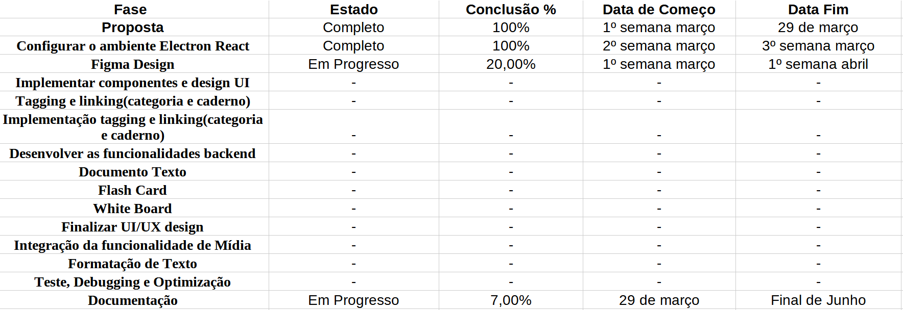

Fases

Nestas semanas, avançamos significativamente na fase inicial do nosso projeto de desenvolvimento de um sistema de gestão de aluno utilizando Electron e React. No entanto, há alguns pontos importantes a serem destacados.

No que diz respeito ao design, estamos em processo de criação no Figma. Embora tenhamos feito progressos notáveis, o design ainda não está completo conforme o planejado. Estamos refinando as interfaces para garantir uma experiência intuitiva e eficiente para os usuários finais.

Em relação à implementação do código, infelizmente, estamos enfrentando alguns contratempos que nos levaram a um atraso. A complexidade técnica associada à integração do Electron e React demandou mais tempo do que inicialmente previsto. No entanto, estamos focados em resolver essas questões e otimizar o nosso processo de desenvolvimento para recuperar o tempo perdido.

Apesar dos desafios encontrados, permanecemos comprometidos com o sucesso do projeto e estamos trabalhando arduamente para superar os obstáculos. Estamos confiantes de que, com dedicação e colaboração contínuas, conseguiremos alcançar nossos objetivos dentro do prazo estabelecido.

